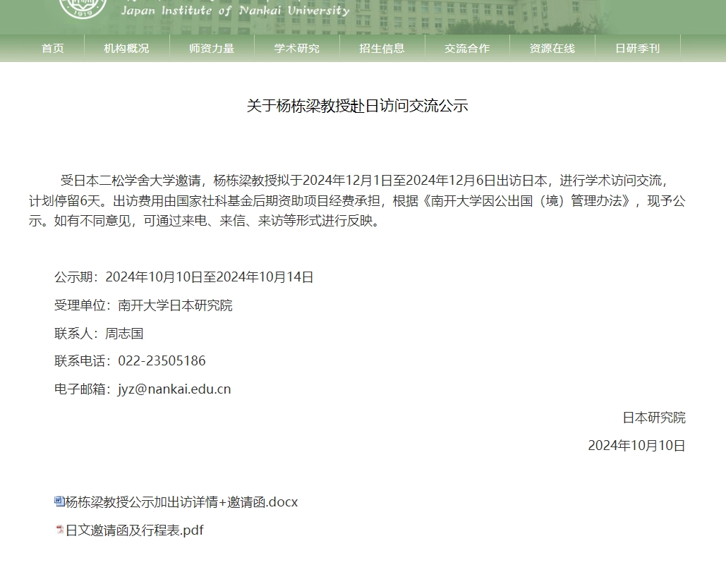

关于日本研究院教师杨栋梁

因公出访日本的公示

受日本二松学舍大学邀请，杨栋梁教授拟于2024年12月1日至2024年12月6日出访日本，进行学术访问交流，计划停留6天。出访费用由国家社科基金后期资助项目经费承担，根据《南开大学因公出国（境）管理办法》，现予公示。如有不同意见，可通过来电、来信、来访等形式进行反映。

公示期：2024年10月10日至2024年10月14日

受理单位：南开大学日本研究院

联系人：周志国

联系电话：022-23505186

电子邮箱：jyz@nankai.edu.cn

附件：

1.出访详情

2.邀请函

日本研究院

2024年10月10日

 附件1

出访信息

一、团组人员的姓名、单位及职务

杨栋梁，日本研究院教授，世界近代史研究中心主任

二、出访国家(地区)及任务类型

1.出访国家：日本

2.任务类型：学术访问交流

三、邀请单位情况介绍

二松学舍大学（Nishogakusha University），简称二松，创建于1949年，其前身是1877年‌[三岛中洲](https://www.baidu.com/s?rsv_idx=1&wd=%E4%B8%89%E5%B2%9B%E4%B8%AD%E6%B4%B2&fenlei=256&usm=2&ie=utf-8&rsv_pq=9d50017e005ed582&oq=%E4%BA%8C%E6%9D%BE%E5%AD%A6%E8%88%8D%E5%A4%A7%E5%AD%A6&rsv_t=63c5tez5MsLRySeeUnxiJWZxzSa8rStpQAhTY%2FBXuMW7io7oQuiNVlqApgA&sa=re_dqa_generate)创立的汉学私塾。学校位于东京都‌[千代田区](https://www.baidu.com/s?rsv_idx=1&wd=%E5%8D%83%E4%BB%A3%E7%94%B0%E5%8C%BA&fenlei=256&usm=2&ie=utf-8&rsv_pq=9d50017e005ed582&oq=%E4%BA%8C%E6%9D%BE%E5%AD%A6%E8%88%8D%E5%A4%A7%E5%AD%A6&rsv_t=63c5tez5MsLRySeeUnxiJWZxzSa8rStpQAhTY%2FBXuMW7io7oQuiNVlqApgA&sa=re_dqa_generate)，是一所享有较高声誉的私立大学。

四、日程安排

2024.12.1 由北京乘机抵达日本东京羽田国际机场

2024.12.2-2024.12.3 于东京开展交流访问

2024.12.4-2024.12.5 于京都开展交流访问

2024.12.6 访问结束，由大阪关西机场至天津

五、往返航线

去程：北京-东京羽田（CZ647）

返程： 大阪关西-天津（HO1624）

六、经费来源

国家社科基金后期资助项目

七、预算

按照《南开大学因公临时出国经费管理办法》相关规定执行。

附件2

邀请函

南开大学日本研究院 教授

杨栋梁 先生

日本·二松学舍太学

教授 王宝平

敬敬启者 时下敬贺清绥！久承关照，谨致谢忱。

为促进学术交流，建立学术合作关系，特邀请您在如下期间访日。访问期间我们将进行世界史研究最新动态的信息交流，同时商讨今后共同合作研究的课题。

1、邀请访日时间：2024年12月1日至6日（共6天）

2、邀请目的：大学访问、学术交流

3、日程安排见另附表

4、访日费用：受邀人个人承担

邀请人地址：東京都千代田区三番町6-16二松学舍大学文学部Te1:080-4067-2661

F-mail: houGnishogakusha-u.ac.jp

以上